
COLÉGIO FILOMENA DE MARCO

N. de Questões | Valor | Nota | Data
Disciplina: Matemática | Ano: 6º | Ensino Fundamental II | Bimestre:
Nome |  | Turma | N.

Professor: Rudnei Avaliação de matemática -Tarde

Pagina 245, Apostila Dom Bosco.
1-Escreva a multiplicação em forma de potencia.
5.5.5

Pagina 248, apostila Dom Bosco.
2 - Complete os espaços em branco nos esquemas a seguir :
a)√4=______, porque ________=4
b)√64=_______,porque_________=64

Pagina 257, apostila Dom Bosco.
3-Marque V ou F relacionado ao conteúdo estudado:

[ ] 6elevado a 2 é igual a 25.
[ ] 3 elevado ao cubo é igual a 27.
[ ] 8elevado ao quadrado é igual a 36.

Pagina 259, apostila Dom Bosco.
4 - Complete a tabela a seguir.
Número | 5
Dobro do número
Quadrado do número |  | 25

Pagina 285, apostila Dom Bosco.
5- Marque (V) verdadeiro e (F) Falso

a) A sigla M.M.C , corresponde ao mínimo ,múltiplo, comum .
b) A sigla M.D.C,corresponde ao mínimo divisor comum.
c) O conjunto dos divisores de um numero é infinito.

Pagina 219, apostila Dom Bosco.
6-Quantos graus giraram em meia volta de uma circunferência, assinale a alternativa correta.

a)180 b)45 c) 240

Pagina 277, apostila Dom Bosco.
7- De acordo Com os fatores primos, assinale a alternativa que corresponde a forma fatorada do número 15.

a) 5.3 b)5.5 c)6.2

Pagina 235, apostila Dom Bosco.

8- Os polígonos são nomeados conforme seu número de lados , relacione cada imagem com seus respectivos perímetros
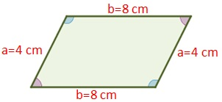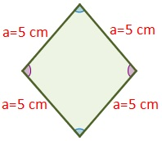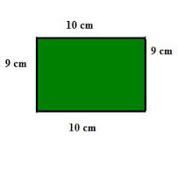
( ) ( ) ( )

a) 20 b) 24 c) 38

Pagina 230, apostila Dom Bosco.
9- Um garoto ganhou de presentes 8 camisetas e 4 bermudas .A quantidade de trajes possível de combinar correspondente a um número do quadrado perfeito , quantas combinações diferentes ele pode fazer ,Marque a resposta correta.

a )16
b)26
c)15

Pagina 291, apostila Dom Bosco.
10- Faça o m.m.c dos seguintes números :
6,8.

